166.111.76.14 集成学院信息系统 渗透测试报告

总结
- 未发现高危漏洞
- 发现了需要改进的安全细节
  - 发现25684,26379,26483,27020端口暴露
  - 疑似存在明文传输和存储用户密码的问题

测试点

端口扫描
使用 fscan 工具和 nmap 工具，扫描到 80,111,1521,6666,25684,26379,26483,27020 端口开放，测试暂未发现未授权访问的情况。
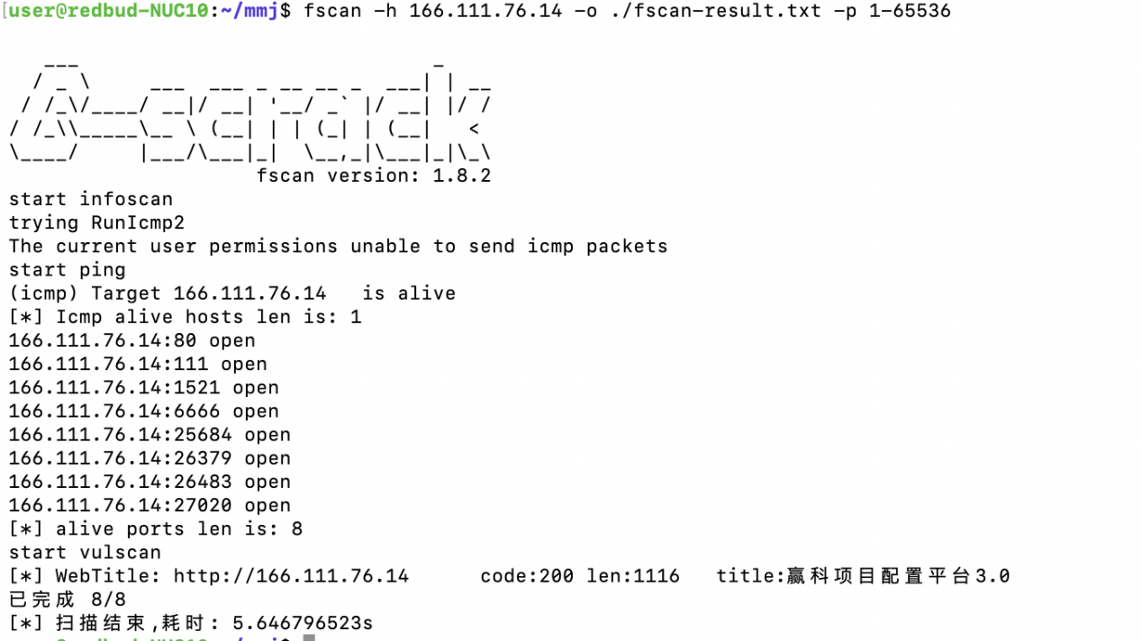
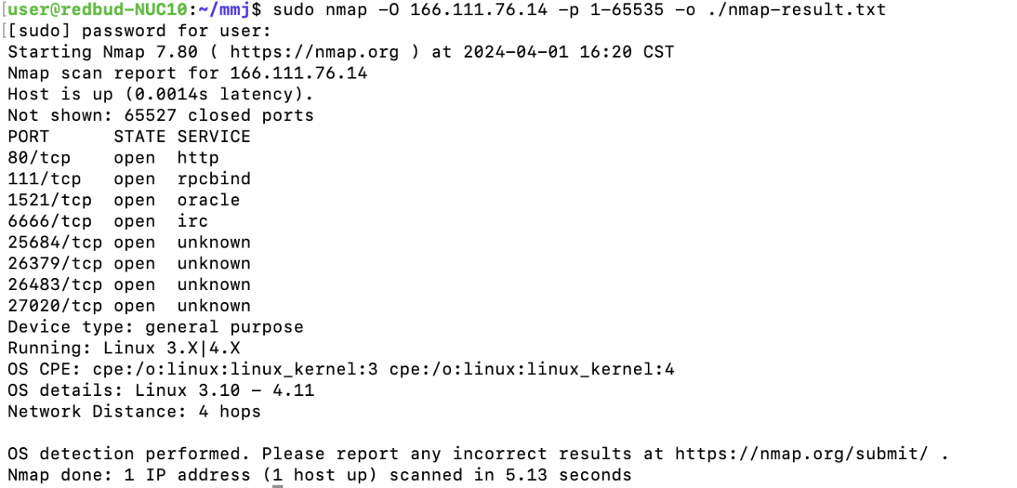

弱密码
对https://ics.tsinghua.edu.cn/login处的登录功能进行了弱密码测试，暂未发现弱密码问题。

任意密码重置
抓包进行了分析，得知，登陆所需要的二维码是由后端生成的，在登陆后，会由后端进行验证。后端会先验证二维码十分正确，然后再验证用户名密码是否正确。

登录、注册、重置信息泄漏
经验证，后端会模糊化用户名不存在和密码错误的状态，无法根据这一点对用户名进行爆破

路径泄漏
使用dirsearch工具进行扫描，未发现存在/.git/等敏感文件。仅找到/favicon.ico文件。
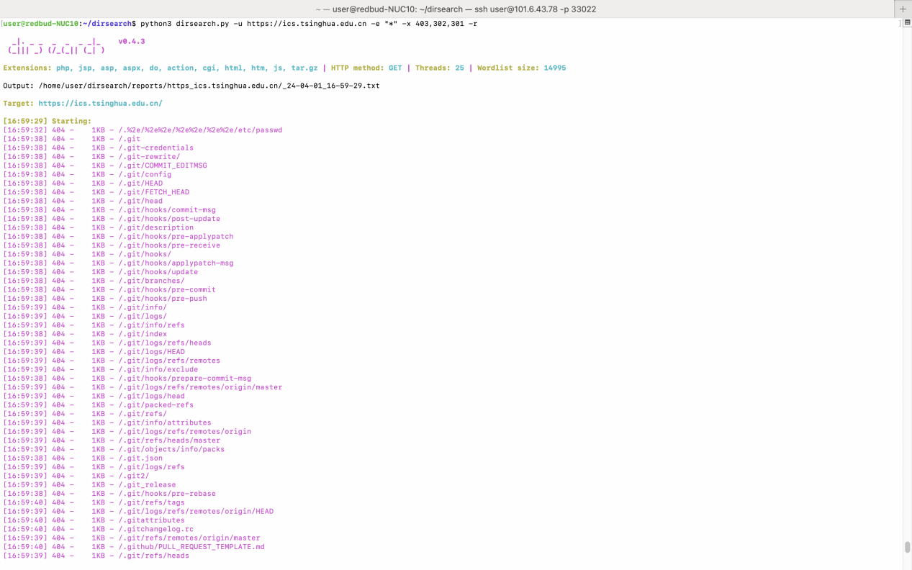
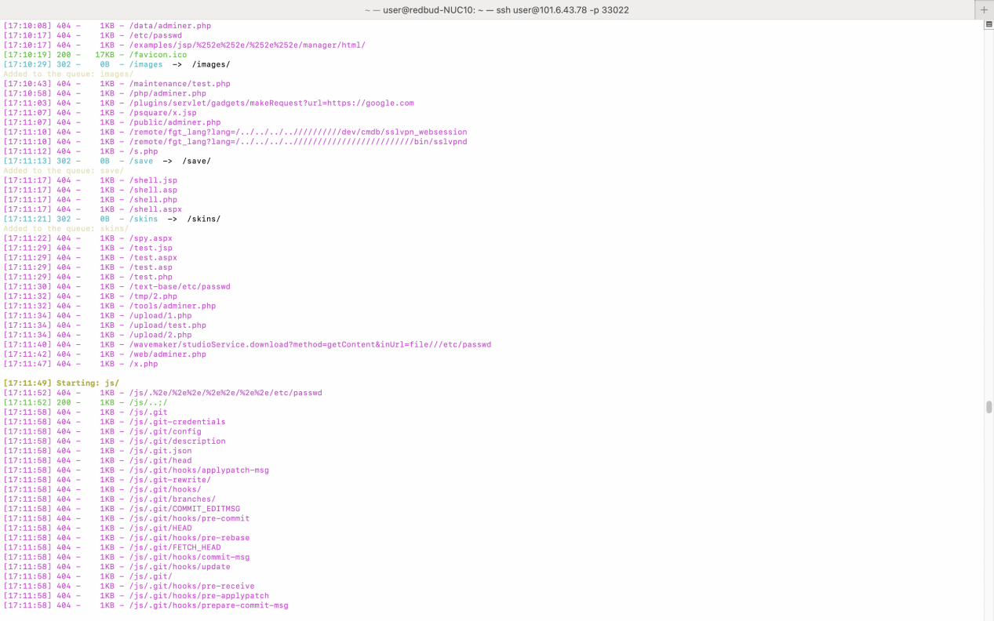

前段敏感信息检查
对前端暴露的文件进行了检查，暂未发现敏感信息问题。

疑似明文存储密码
前端使用http协议对密码进行明文传输，检查js代码发现后端在收到密码之后没有加密流程而是直接存储。
这是前端登陆界面，在得到用户名和密码后会明文传给后端。
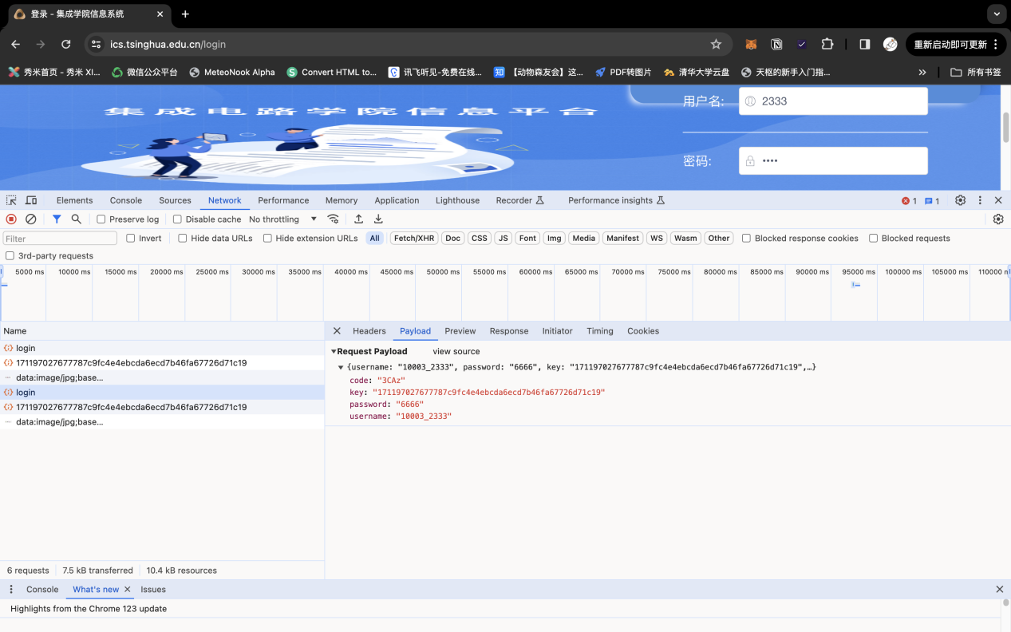
这是后端的验证密码逻辑，并没有对密码进行加密的环节。
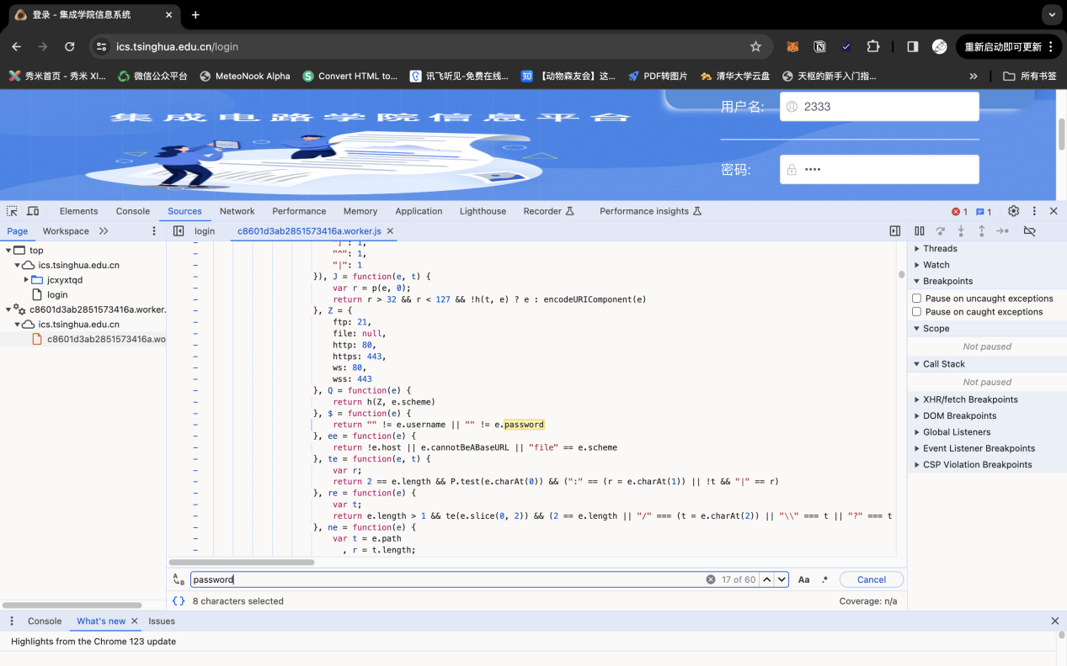

本次测试仅涉及未进行权限认证的相关页面和 API

